Dottoressa magistrale in Economia e Gestione delle Arti e degli Eventi Culturali presso Università Ca’ Foscari (VE), con forte voglia di fare esperienza nel mondo del lavoro sta cercando possibilità lavorativa nel mondo dell’arte e della cultura.
Francesca Todeschini
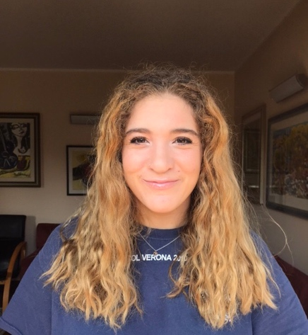

ESPERIENZA LAVORATIVA
12/04/2022 – in corso
Fondazione La Biennale di Venezia
Mediatore Culturale – “Catalogo Attivo”

18/01/2022 – 12/02/2022
Richard Saltoun Gallery
Assistente di galleria – Front Desk (tirocinio)

01/11/2021 – 23/01/2022
The Brick Lane Gallery - London
Assistente di galleria (tirocinio)

08/01/2021 – 27/04/2021
GST – General Software Technologies – Verona

Segretaria (tirocinio)

Via Tintoretto 6, 37138, Verona

+39 3409024501

Francescatodeschini66@gmail.com
f.todeschini@pec.it

LINGUE PARLATE:
Inglese: C1
Spagnolo: C1
Tedesco: A2
Francese: A2

30/08/2020 – 31/10/2020
a.topos Associazione Culturale – Venice

Assistente di galleria (tirocinio)

08/10/2018 – 06/06/2019
Libertas Montorio Volley

Social Media Manager (Instagram)

EDUCAZIONE
Laurea Magistrale in Economia e Gestione dell’Arte e delle Attività Culturali (EgArt)
Università Ca’ Foscari - Venezia

Voto finale: 106/110

Laurea Triennale in Scienze Linguistiche – Esperto Linguistico per il Turismo
Università Cattolica del Sacro Cuore - Brescia

Voto finale: 110/110 e Lode

